API Guides

1、简介
该api支持ESC/POS蓝牙打印机。支持打印图片，文本。要正常使用该api，请转到project->Properties。进入下图所示界面：
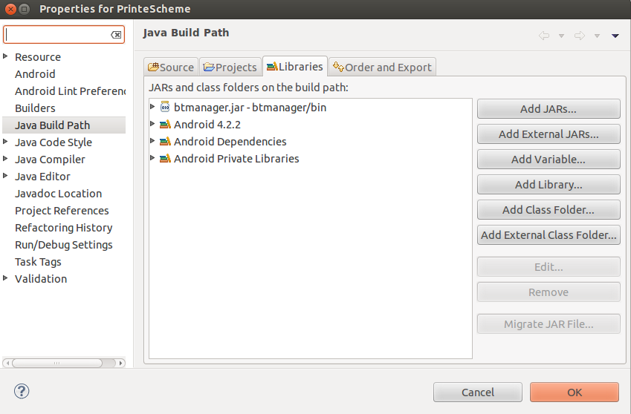
选择add external jars
将btmanager.jar添加到工程。btmanager.jar的代码页为GBK。如出现问题，请将工程的代码页改为GBK。
在安装到真机上调试时，请确保以下操作，否则编译能过，但运行时提示错误
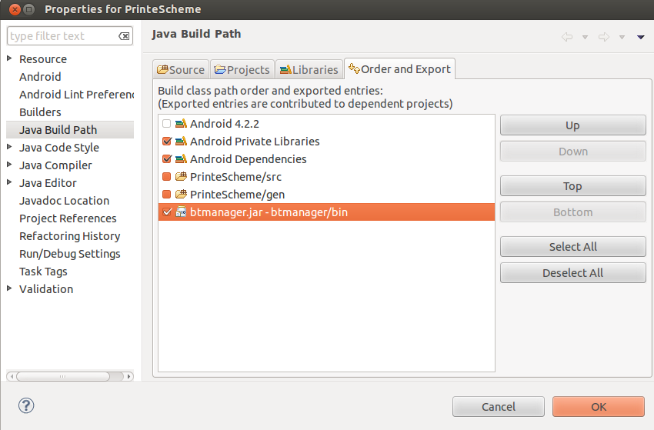

2、快速构建一个应用
新建一个Activity。
Import btmanager.*;

首先确保蓝牙可用并且打开。使用如下代码：

if (BluetoothAdapter.getDefaultAdapter() == null) {
finish();
return;
}

if (!BluetoothAdapter.getDefaultAdapter().isEnabled()) {
BluetoothAdapter.getDefaultAdapter().enable();
}

其次，调用初始化btmanager。该操作会开启读，写，连接线程。并进入消息循环。使用如下代码初始化:
Pos.APP_Init(this);

要连接打印机，需要打印机mac地址，使用如下代码连接到指定打印机。
String mac = "00:00:00:00:00:00";
Pos.POS_Open(mac);

为了在连接成功或失败时收到通知，需要注册一个广播接受者，使用如下代码:
BroadcastReceiver broadcastReceiver = new BroadcastReceiver() {

@Override
public void onReceive(Context context, Intent intent) {
// TODO Auto-generated method stub
String action = intent.getAction();
BluetoothDevice device = intent
.getParcelableExtra(BluetoothDevice.EXTRA_DEVICE);
if (action.equals(ConnectThread.ACTION_CONNECTED)) {

} else if (action.equals(ConnectThread.ACTION_DISCONNECTED)) {

} else if (action.equals(ConnectThread.ACTION_STARTCONNECTING)) {

}
}
};

IntentFilter intentFilter = new IntentFilter();
intentFilter.addAction(ConnectThread.ACTION_DISCONNECTED);
intentFilter.addAction(ConnectThread.ACTION_CONNECTED);
intentFilter.addAction(ConnectThread.ACTION_STARTCONNECTING);
registerReceiver(broadcastReceiver, intentFilter);

连接建立之后，可以使用函数打印图片，文本，和字节数组(16进制流)。可以使用如下函数打印换行，以测试是否正常
Pos.POS_FeedLine();

退出程序时，需要释放资源以便下次正常使用。使用如下代码可以释放全部资源。
Pos.APP_UnInit();

mainfest需要声明权限
<uses-permission android:name="android.permission.BLUETOOTH" />
<uses-permission android:name="android.permission.BLUETOOTH_ADMIN" />
<uses-permission android:name="android.permission.WRITE_EXTERNAL_STORAGE" />
<uses-permission android:name="android.permission.MOUNT_UNMOUNT_FILESYSTEMS" />
<uses-permission android:name="android.permission.INTERNET" />
<uses-permission android:name="android.permission.ACCESS_NETWORK_STATE" />

